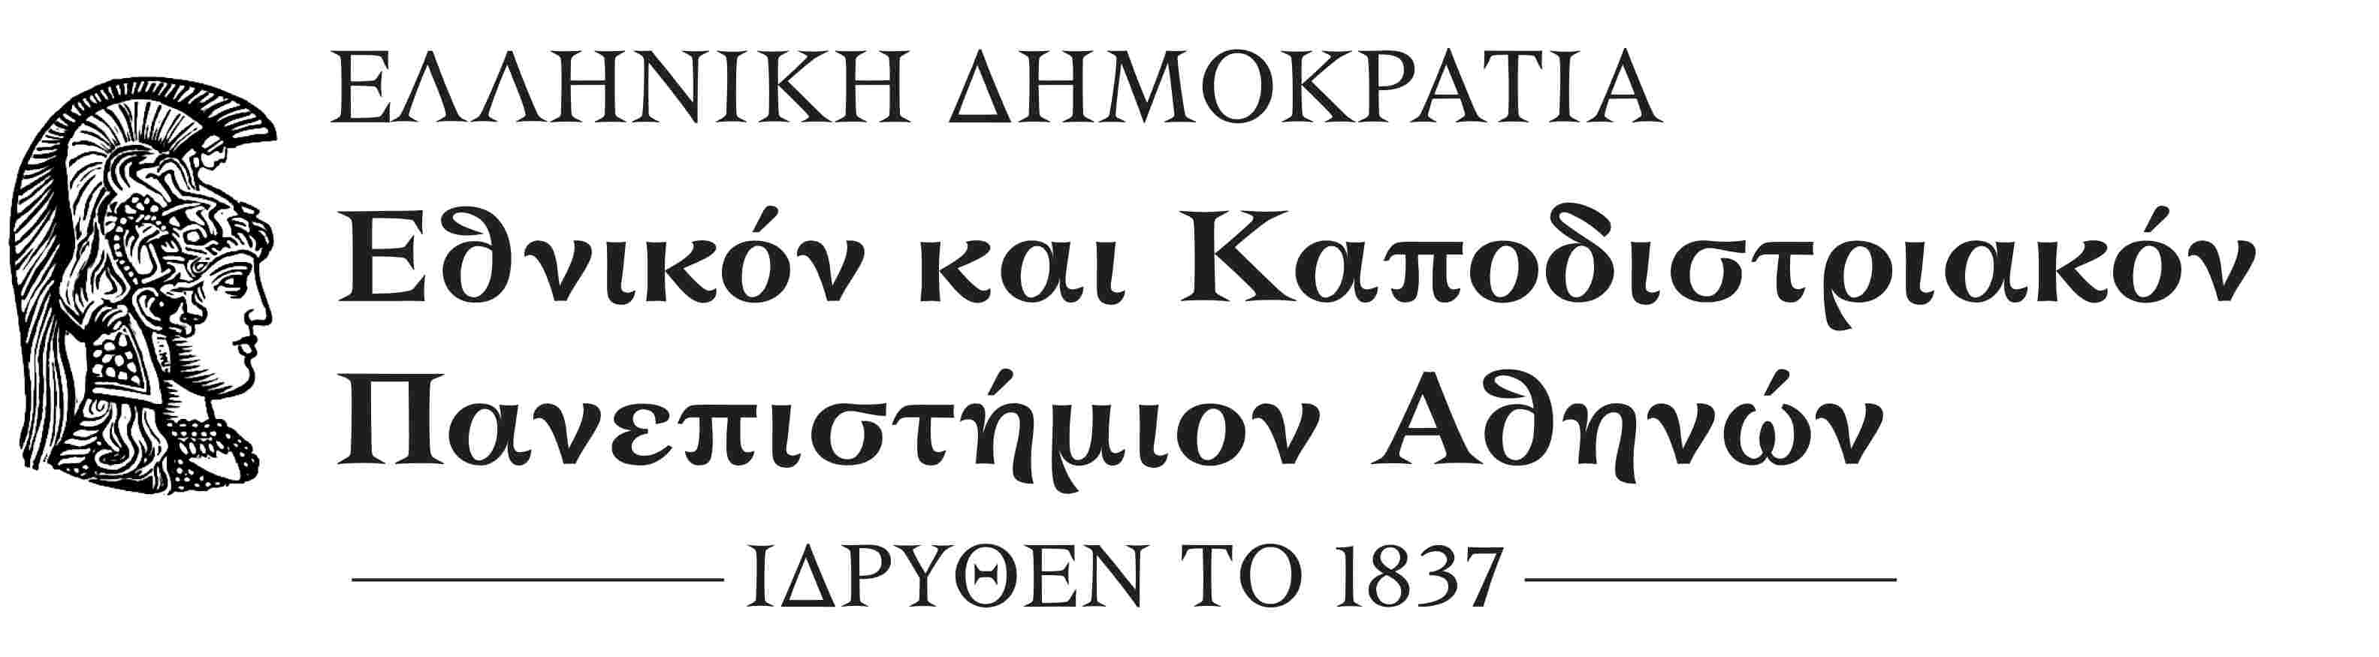
ΣΧΟΛΗ ΟΙΚΟΝΟΜΙΚΩΝ ΚΑΙ ΠΟΛΙΤΙΚΩΝ ΕΠΙΣΤΗΜΩΝ
ΚΟΣΜΗΤΕΙΑ
Μέγαρο Θεωρητικών Επιστημών, Σόλωνος 57
ΤΚ.: 10679 Αθήνα
Πληροφορίες: κ. Κωνσταντίνα Τσιώλη
Τηλ.: 210 368 8740
e-mail: deaneconpol@uoa.gr
Αθήνα, 30-10-2020
ΑΠ.: 164

ΑΝΑΚΟΙΝΩΣΗ

ΘΕΜΑ: «Εκπόνηση μεταδιδακτορικής έρευνας»

Σας γνωρίζουμε ότι το Συμβούλιο της Κοσμητείας στη συνεδρίαση της 29^{ης} Οκτωβρίου 2020, ενέκρινε την αίτηση του κ. Χρίστου Πιέρρου προκειμένου να εκπονήσει μεταδιδακτορική έρευνα στο Τμήμα Οικονομικών Επιστημών στο ερευνητικό πεδίο «Οικονομική Μεγέθυνση, Διεθνής Ανταγωνιστικότητα και Χρηματοοικονομική Σταθερότητα».
Επίσης ορίζει ως μέλη της Τριμελούς Συμβουλευτικής Επιτροπής τους κ.κ. Καθηγητή Γεώργιο Αργείτη (Επιβλέπων), Καθηγητή Νικόλαο Θεοχαράκη και τον Καθηγητή Αθανάσιο Μανιάτη για την εποπτεία της έρευνας και των υποχρεώσεων του υποψήφιου μεταδιδάκτορα ερευνητή κ. Χρίστου Πιέρρου.
Ο Κοσμήτορας της Σχολής
(*)
Καθηγητής Μιχάλης Σπουρδαλάκης

* Η υπογραφή έχει τεθεί στο πρωτότυπο που τηρείται στο αρχείο της Υπηρεσίας μας.

